EXMO. SR. PRESIDENTE DA CÂMARA MUNICIPAL DE SUMARÉ

Indico ao Exmo. Sr. Prefeito Municipal, a ele solicitando e esse junto ao departamento competente, para que sejam feitos, com a máxima urgência, o **CALÇAMENTO E A INSTALAÇÃO DE ALAMBRADO no linhão que separa as Ruas Willian Ricardo Calegari e Geraldo Amâncio da Silva, compreendidas no Jardim Amélia, Jardim Viel e Conjunto Habitacional Angelo Tomazin,** com vistas a promover a circulação segura dos pedestres, bem como impedir o acúmulo de entulhos no local.

Frisa-se que a presente solicitação é necessária, considerando que no linhão mencionado, situado em frente ao Supermercado Morete, não há calçadas para que os pedestres transitem com segurança, ao mesmo tempo em que se tem observado o descarte irregular de entulhos naquele espaço, problemas que podem ser solucionados com o atendimento da presente solicitação.

Sala de Sessões, 15 de abril de 2021.

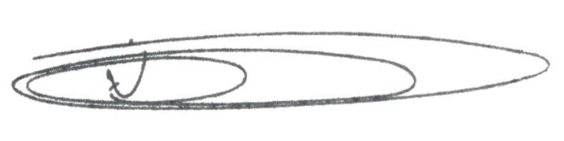

**NEI DO GÁS**

VEREADOR

*(Cidadania)*